Статья
Повышение качества работы с дошкольниками по ознакомлению с художественной литературой посредством технологии «Сторисек».
Согласно ФГОС ДО, реализация образовательной области «Речевое развитие» включает такое направление работы, как «знакомство с книжной культурой, детской литературой, понимание на слух текстов различных жанров детской литературы.
Художественная литература, является действенным средством умственного, нравственного и эстетического воспитания детей, она оказывает огромное влияние на развитие и обогащение детской речи. Художественная литература в поэтических образах открывает и объясняет ребенку жизнь общества и природы, мир человеческих чувств и взаимоотношений, она делает эмоции более насыщенными, развивает воображение и дает ребенку прекрасные образцы литературного языка.
Ребенок дошкольник еще не умеет сам правильно воспринимать литературные произведения, элементы художественной выразительности, данное умение надо развивать и воспитывать. К тому же многие исследования доказывают, что уже в дошкольном возрасте дети предпочитают книге просмотр телевизора и видеопродукции, компьютерным играм.
Ни для кого не секрет, что существуют и новые технологии, которые позволяют дошкольнику знакомиться с книжной культурой, литературой. Об одной из них я с вами подробнее хотела бы поговорить. Технология Сторисек.
Сторисек - в переводе с английского языка означает «мешок историй». В понимании автора технологии Нейла Гриффитса, сторисек - это большой полотняный мешок, внутри которого находится высококачественная художественная иллюстрированная детская книга с дополнительными соответствующими материалами, стимулирующими детское чтение.
Идея Сторисека заключается в получения удовольствия от совместного громкого чтения ребёнка и родителей или воспитателей. Взрослые «разыгрывают» истории из детских книжек, оживляют их с помощью сопроводительного материала (игрушек, аудиозаписи и др.).
Изобретатель сторисека, Нейл Гриффитс, родился в 1965 году в Лондоне, 13 лет проработал завучем начальной школы, много лет занимал должность работы директора школы. Он является соавтором книг по методологии обучения детей в дошкольном и школьном возрасте, автором книг о влиянии игры на ребёнка, разработчиком программ для детских садов и материалов для Центра раннего развития. Нейл Гриффитс создаёт игры, консультирует разработчиков детских игрушек, выступает на телевидении и радио. Им написано более двадцати художественных детских книг, а его книги для взрослых уже начали переводить на русский язык.
По мнению Нейла Гриффитса, обучая ребёнка читать, взрослые должны сами много читать ему вслух. Чем больше ребёнок слушает, тем быстрее у него формируется навык читателя и развивается стимул к самостоятельному чтению. Нейл Гриффитс предлагает сначала решить вопрос «Как помочь ребёнку стать читателем?», а только потом «Как научить ребенка читать?».
В 2004 году состоялся Всероссийский конкурс «Мы и книга». Первое место заняла областная детская библиотека им. В Маяковского из г. Челябинск и наградой послужил комплект книг «Сто лучших британских книг для детей». Среди них оказался комплект с методическими материалами Нейла Гриффится в авторском исполнении и его Сторисек. Молодая библиотекарь Людмила Николаевна Мутав сумела перевести эти материалы и использовать их в работе в библиотеке. Затем технология Сторисек стала популярна в начальной школе и в детских садах.
Основная цель Сторисека – получение удовольствия от общения с книгой и от совместного чтения.
Задачи Сторисека:
-позитивная социализация дошкольников посредством привития интереса к совместной деятельности со сверстниками и взрослыми;
-развитие кругозора, пополнение и расширение словарного запаса;
-формирование навыков обсуждения художественного произведения и стимулирования интереса к книге;
- формирование чувства уверенности ребенка в себе
Каждый мешок историй создают все участники образовательной деятельности – дети, родители, педагоги. Родителям предлагается принять участие в пошиве мешка, в подготовке декоративных украшений с опорой на определенную тему, в изготовлении мягких игрушек, героев пальчикового театра и т.д. Педагоги занимаются подбором книг, дидактических игр, пособий, иллюстрации, аудио и видео ресурсов. Дети - предлагают свои варианты наполняемости мешка разнообразными материалами и помогают в изготовлении пособий, принимают участие в дизайн -проекте по его оформлению.
Формы работы со Сторисеком разнообразны, его можно провести:
- НОД (по ознакомлению с художественной литературой, фольклором, по ознакомлению с биографией писателей, с историей возникновения бумаги, книги, письменности, по развитию речи;
- кружковой работы,
- культурных практик;
- культурно-досуговой деятельности совместно с родителями, а именно экскурсии в библиотеку, оформление тематических выставок, макетов, организация «больницы для книг», проведение недели детской книги, игровая деятельность и т.д.
Подготовку к Сторисеку можно разбить на несколько этапов:
I этап-подготовительный, который включает в себя:
- Определение произведения детской художественной литературы, которому посвящается «Сторисек»; согласно программе, по которой работает ДОУ
- подготовка мешка для комплекта материалов;
3. подбираются основанные на мультисенсорном подходе следующие компоненты:
-игрушки (мягкие, от «киндер-сюрприза», резиновые фигурки, пальчиковые и перчаточные куклы, маски и т.д.), являющиеся прообразами героев выбранного произведения; (эти реквизиты помогают оживить художественную книгу, развивают словарный запас, помогают лучше понять прочитанное и образы главных героев)
-научно-популярная литература на тему, близкую к художественному произведению (например, к книге «Маугли» - энциклопедия животных); (НП литература вложена с целью развития всесторонних навыков чтения и для формирования читательского вкуса. Она соответствует тематике художественной книги, расширяет и дополняет ее научно-познавательными фактами на доступном детском языке)
- аудиокнига по выбранному произведению; (позволяют детям прослушать книгу несколько раз. Многократное прослушивание и проговаривание развивает навыки осмысления звучащей речи, а также навыки пересказа и рассказывания.
-DVD-диск с мультфильмом/сказкой по произведению.
-дидактические и словесные игры являются великолепными средствами выражения мысли, занимательны и увлекательны, развивают новые навыки, расширяют словарный запас.
4. Разрабатываются литературные игры, задачами которых должны стать: расширение кругозора, развитие лексикона, формирование навыков обсуждения художественного произведения, социальных навыков и самоуверенности. Например, литературными играми могут стать: «Режиссерская версия» - детям предлагается составить краткий сценарий фильма по книге, незначительно изменив ее содержание; «Допиши рассказ» - необходимо сочинить продолжение к книге; «Крокодил» - с помощью мимики и пантомимики изобразить героев произведения; «найди пословицу» - подбор пословиц, иллюстрирующих мораль произведения; Наконец, возможны организация сюжетно-ролевых игр по мотивам книги.
В итоге в каждом «Сторисеке» должно содержаться не менее трех разнотипных литературных игр. Все игры необходимо соотнести с книгой.
5. Разрабатываются «Шпаргалки для взрослых» (родителей, педагогов). В виде малых печатных форм подготавливаются: списки дополнительной литературы; варианты художественной книги (разных издательств, с разными типами иллюстраций); примеры вопросов для беседы по книге; биография писателя-автора книги в интересных фактах; рекомендации по организации процесса чтения. Предлагаются домашние задания к научно-популярной книге «сторисека», например, создание коллажа из газетных или журнальных картинок, соответствующих тематики книги.
6. Красочно оформляется опись готового «сторисека».
II этап – Продвижение
На этом этапе подготавливаются объявления мероприятий по «Сторисекам»; приглашаются родители и педагоги для «вводной беседы»; раздаются рекламные буклеты и листовки, используется электронная рассылка и т.д.

III этап – Основной (примерное содержание, которого выглядит так):
- Работа с художественным произведением
-работа с книгой предполагает громкое чтение в группе детей.
-организация беседы до, во время и после прочтения книги. Обсудите с детьми: Как будем держать книгу, чтобы удобно было рассматривать иллюстрации? Кто/что вам больше всего нравится в книге? Случалось ли с вами что-нибудь подобное тому, что произошло в книге? Расскажите. Какие слова/события повторялись в книге? И другие вопросы.
-При помощи игрушек разыграйте содержание книги (сами или вместе с детьми) во время чтения книги или после.
- проведите игру с элементами театрализации, где героями могут быть игрушки и сами дети, стимулируйте детей к проигрыванию сюжетов книги.
- поговорите о реквизитах, спосите детей, кому они принадлежат, как и когда нужно их использовать. Попросите их подавать вам нужные реквизиты во время чтения
-просмотр мультфильма
-слушание аудиозаписи
2.работа с научно-популярной книгой
-познакомить с книгами, (обложка, содержание, иллюстрации, как нужно ориентироваться в книге и т.д.)
-выписать понравившиеся детям факты, красиво оформите их и раздайте родителям, чтобы они развесили их на приметных местах в доме.
3. Работа с аудиокнигой
-организуйте коллективное прослушивание с одновременным/предваряющим/завершающим комментируемым рисованием, мастер-классом по изготовлению закладки, новой обложки к книге и пр.
IV Завершающий этап
-передайте «сторисек» на дом.
- соберите письменные отзывы родителей о новой форме работы «Сторисек»
-обогащение содержания игровой деятельности, продуктивной деятельность: (рисование, аппликация, лепка), речевой деятельности.
Я познакомлю вас с проведением технологии Сторисек по книге К.Чуковского «Федорино горе» для детей 2-младшей группы (четвертого года жизни). Участниками являлись – дети, родители и педагог.
Компоненты мешка:
- художественная книга,
- мягкие игрушки и атрибуты для игры по сюжету книги,
- аудиозапись сказки «Федорино горе»
- д/и “что лишнее?”-д/и “узнай посуду по силуэту” -упражнение “сосчитай посуду Федоры” -д/и “дорисуй узор” -“закончи картинку”
С детьми проводилось:
- интегрированное НОД “Вслед за посудой Федоры”
-эмоциональное чтение книги, заучивание наизусть отрывков
-Аппликация и лепка “Чайный сервиз”
-игровая ситуация “подготовим стол к празднику”
- инсценировки по произведению
- -нравственно-этические беседы и беседы о чистоте и гигиене.
- Подвижная игра «Посуда» (по принципу «У медведя во бору») Таракан сидит на стульчике, остальные дети – посуда. Дети направляются к таракану, говоря слова: «Мы – Федорина посуда, у Федоры было худо. Ой, смотрите, таракан, разбегайтесь по домам».
-декоративное рисование “Распиши посуду для Федоры”
Таким образом, произошло приобщение, повышение интереса детей и родителей к книге, активизация поисковой, творческой деятельности детей.
Совместная образовательная деятельность с мешком историй может продолжаться в течение всего дня. Его можно пополнять и дальше, в зависимости от поставленных целей и интересов детей. Мешок историй можно передать в любую семью или группу ДОУ для чтения и изучения произведения.
А самое главное работа над созданием мешка историй является взаимодействием всех субъектов образовательных отношений с учетом их возможностей, инициативы и интересов.

«Сторисек» для детей 5-6 лет «Что я люблю?» по рассказам
В. Драгунского «Денискины рассказы. «Что любит Мишка» 1 неделя
Компоненты:
1. Мешок (коробка, чемодан и пр.)
2. В. Драгунский «Денискины рассказы»
Вопросы по тексту*
3. Краткая биография автора
4.Аудио рассказы
https://infourok.ru/prezentaciya-po-literaturnomu-chteniyu-na-temu-deniskiny-rasskazy-v-yu-dragunskogo-4536142.html
https://yandex.ru/search/?text=драгунский+что+люблю+я+слушать+онлайн+бесплатно&lr=10733&clid=2300359&src=suggest_Nin
5. Мультфильм
https://yandex.ru/search/?text=драгунский+что+люблю+я+слушать+мультфильм&lr=10733&clid=2300359
https://yandex.ru/search/?text=драгунский+что+любит+мишка+слушать+мультфильм&lr=10733&clid=2300359
6. Загадки*
7. Маски, игрушки – прообразы героев рассказов
8. Раскраски по рассказам * и карандаши.
9.Настольные игры: домино, лото.
10. Игра «Допиши рассказ» - необходимо сочинить продолжение к книге (как домашнее задание с родителями).
11. Игра «Крокодил» - с помощью мимики и пантомимики изобразить героев произведения.
12.Викторина*.

*- прилагается в приложении

* Приложение
2. Вопросы детям после прочтения рассказов:
«Что любит Мишка» | «Что я люблю»
1. Кто сидел за роялем в то время, когда Мишка и его друг вошли в зал?  Ответ: Борис Сергеевич  2. С какими птицами Борис Сергеевич сравнил двух сидящих мальчиков?  Ответ: с воробьями  3. Произведение какого композитора Борис Сергеевич исполнял на рояле?  Ответ: Шопена  4. Какое место для прослушивания музыки выбрали Мишка и его друг?  Ответ: подоконник  5. Какое африканское животное любил Дениска?  Ответ: слоненка  6. Порадовался ли Борис Сергеевич за то, что Дениска любит так много всего?  Ответ: да  7. Какие хлебобулочные изделия, начинающиеся на букву «Б», любит Мишка?  Ответ: булки, батоны, баранки, бублики  8. Какой тип пряников больше всего нравился Мишке: тульские, медовые или глазурованные?  Ответ: всякие  9. Картошку в каком виде предпочитал Мишка?  Ответ: в жареном  10. Какую колбасу больше всего любил Мишка?  Ответ: сырокопченую  11. Какие фрукты более всего были Мишке по нраву?  Ответ: яблоки, бананы, хурма  12. Какие супы предпочитал Мишка?  Ответ: фасолевый, борщ, бульон  13. Назовите вид восточной сладости, предпочитаемый Мишкой.  Ответ: халва  14. Какую рыбу в собственном соку включил Мишка в список любимых блюд?  Ответ: частик  15. Какую ягоду, известную на Руси с XI века, предпочитал Мишка?  Ответ: крыжовник  16. Доволен ли был Борис Сергеевич тем, что было перечислено в Мишкином списке?  Ответ: нет  17. Что не понравилось Борису Сергеевичу в Мишкиных пристрастиях?  Ответ: было всё на предмет еды  18. Кого из родственников больше всех любил Мишка?  Ответ: бабушку | 1. В какую настольную логическую игру любил играть главный герой рассказа Драгунского «Что я люблю»?  Ответ: в шахматы  2. Какой сладкий продукт вознамерится воровать потешная и умная собака, которую купят главному герою?  Ответ: сахар  3. О какой жилплощади мечтает будущий владелец собаки?  Ответ: о просторной  4. Какой персонаж кукольного театра упоминается в рассказе Драгунского «Что я люблю»?  Ответ: Петрушка  5. Какие самодельные вещи предпочитал дарить людям главный герой рассказа Драгунского?  Ответ: самолепные головы древних воинов и бизонов, а также глухаря и Царь-пушку  6. Какую копчёную рыбку, консервированную в масле, очень любил юный рассказчик?  Ответ: шпроты  7. Можно ли сказать про главного героя, что он «мелко плавает»?  Ответ: в прямом смысле да, он любил плавать там, где мелко  8. Какие плотницкие работы были по душе главному герою?  Ответ: строгать и пилить  9. От каких слов бабушки главный герой «помирает от смеха»?  Ответ: «Уберите эту гадость!»  10. В каком настроении главный герой рассказа любит скакать?  Ответ: в хорошем  11. Какое африканское животное надумал в будущем купить мальчик, любящий ходить в зоопарк?  Ответ: слонёнка  12. От чего у любителя посетить кафе выступают на глазах слёзы и колет в носу?  Ответ: от газировки  13. У каких домашних животных, по мнению главного героя, красивые и добрые лица?  Ответ: у лошадей

5. Отгадайте загадки
Кто любить не устает,
Пироги для нас печет,
Вкусные оладушки?
Это наша … (Ответ: Бабушка)
Наряд мой пестрый,
Колпак мой острый,
Мои шутки и смех
Веселят всех.
(Петрушка)

«Песок» совсем не пляжный,
А цвет белобумажный,
И за едой подходит мера,
Ложка чайная, к примеру! (Сахар)
Нос – как хвост, под ним – рога,
Каждая столбом нога,
Сам огромный, словно дом!
Кто это? Конечно …! (Слон)
12. Викторина
 | «Что любит Мишка» |  | «Что я люблю»
 | 1. Как звали учителя пения?  Борис Сергеевич  Николай Алексеевич  Павел Игнатьевич  2. Произведение какого композитора играл учитель?  Шопен  Бетховен  Моцарт  3. Почему Мишка надулся и вмешался в разговор?  Ему стало непонятно чем песенка отличается от музыки  Потому что он любил гораздо больше Мишки  Он всегда перебивал других людей  4. Что объединяло всё, что сначала перечислял Мишка?  Это была различная техника  Это были продукты питания  Всё названное было связано с компьютерами  5. Кого ещё любил Мишка?  Собак  Котят  Птиц  6. Кого из родственников так любил Мишка, что сказал об этом учителю?  Бабушку  Сестру  Маму  7. Про какую сладость Мишка сказал: «Какой дурак не любит это?»  Леденцы  Пирожные  Халва  8. На каком инструменте играл учитель?  Рояль  Фортепиано  Скрипка  9. Что в лошадях нравилось первому мальчику (рассказчику истории)?  Копытца  Лица  Хвосты  10. Что Мишка ждал от учителя после своего рассказа?  Похвалы  Радости  Огорчения |  | 1. Что должны делать кавалеристы в рассказах, которые любит главный герой?  побеждать  воевать  танцевать  2. Кто такой Канчиль?  писатель  кошка  лань  3. Кто кричит при виде лягушонка «Уберите эту гадость!»?  прохожие  бабушка  сестра  4. Почему главный герой сказал вокруг своего папы в зоопарке?  потому что это его папа  потому что был хороший день  потому что он хотел в туалет  5. Где будет жить слоненок, когда семья главного героя будет жить просторней?  на кухне  в гараже  в детской  6. Как что главный герой висит у своего папы на колене?  как белье на заборе  как мешок картошки  как тюк  7. При каких условиях главный герой любит играть в шашки, шахматы и домино?  обязательно выигрывать  обязательно с папой  обязательно с мороженых в руке  8. Как обычно поет главный герой?  тихо  громко  он не поет  9. Есть ли у главного героя непереносимость рыбных продуктов?  да  нет  иногда есть  10. Что любит нюхать главный герой позади автомобиля?  бензин  прохожих  выхлопную трубу

7. Раскраски.

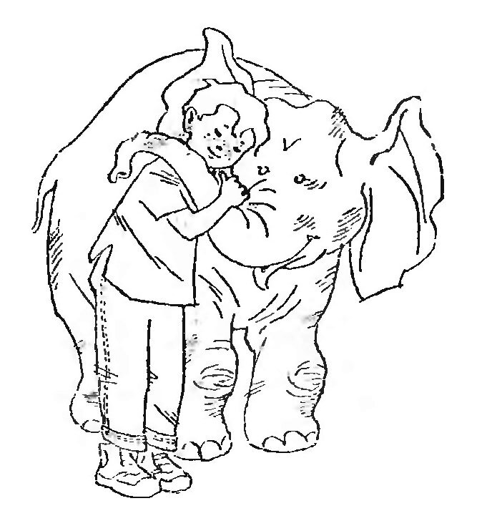

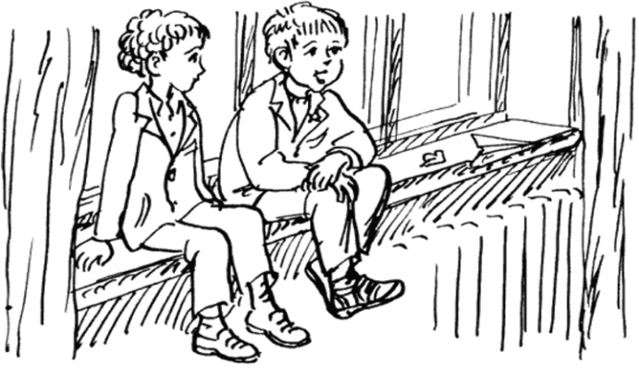

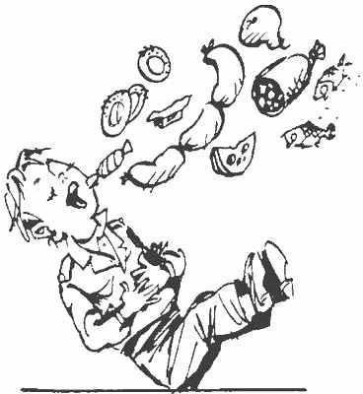

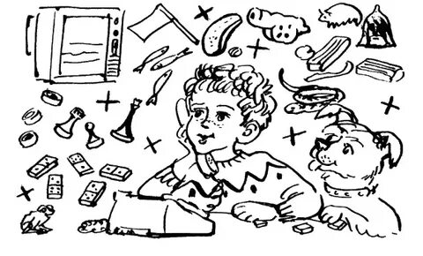

«Сторисек» для детей 5-6 лет по рассказу ДЖ.Радари «Дедушка-путаник» 14 неделя
Компоненты:
1. Мешок (коробка, чемодан и пр.)
2.Краткая биография автора
3. Вопросы по рассказу*
4.Аудио сказка
https://yandex.ru/search/?text=слушать+дедушка-путаник&lr=10733&clid=2300359&src=suggest_In
5. Загадки*
6. Маски, игрушки – прообразы героев сказки
7. Раскраски по рассказу * и карандаши.
8.Настольные игры: домино, лото.
9. Игра «Допиши рассказ» - необходимо сочинить продолжение к книге (как домашнее задание с родителями).
10. Игра «Крокодил» - с помощью мимики и пантомимики изобразить героев произведения.

*- прилагается в приложении

* Приложение

2. Вопросы детям после прочтения рассказа:
1.Получилось ли у дедушки рассказать внуку сказку про Красную Шапочку?
2.А как вы думаете почему?
3.Получилась ли у дедушки в результате этой шутки другая сказка про Красную Шапочку?
4. Можно ли сказать что сказка получилась совсем новой, не похожей на прежнюю?
5. Оком говорилось в этой сказке?

5. Отгадайте загадки
Сидит на завалинке
Даже летом в валенках,
Трубочку курит
И глаза щурит! (Дедушка)
Этот зверь уж очень странный:
Шея, как стрела у крана.
Чтобы ртом достать до трав,
Вдвое сложится … (Жираф)
Вот так транспорт, он живой!
По названью – гужевой.
Он возил в двадцатом веке
Дроги, сани и телеги… (Лошадь)

7. Раскраски.

